Bài giới thiệu sách tháng 9/2025
Cuốn sách: Cẩm nang thiếu niên với văn hoá giao thông
Thưa thầy cô và các em học sinh thân mến!
Ai cũng biết TNGT hiện nay ở nước ta đang là mối quan tâm của toàn xã hội. Có rất nhiều ý kiến, nhiều quan điểm khác nhau về nguyên nhân dẫn đến thực trạng đáng lo ngại trên. Giải quyết quốc nạn trên như thế nào? Bắt đầu từ đâu? Lộ trình ra sao? Vâng quả thực đây là bài toán khó của các cấp quản lý và sự thành công thì phụ thuộc phần lớn ở ý thức của người tham gia giao thông đặc biệt là lứa tuổi Thanh thiếu niên.
Trên cơ sở các yêu cầu đặt ra nhằm giảm thiểu TNGT ở nước ta Ủy ban ATGT quốc gia đã xây dựng nội dung cơ bản về VHGT, trong đó xác định: "VHGT được biểu hiện bằng hành vi xử sự đúng pháp luật, theo các chuẩn mực của xã hội về lẽ phải, cái đẹp, cái thiện của người tham gia giao thông"
Tuyên truyền, phổ biến kiến thức pháp luật về trật tự an toàn giao thông cho thế hệ trẻ ngay từ khi còn ngồi trên ghế nhà trường là giải pháp quan trọng để hình thành ý thức và thói quen tự giác nghiêm chỉnh chấp hành pháp luật, cách ứng xử, xử sự có văn hoá khi tham gia giao thông, giảm thiểu nguy cơ tai nạn giao thông đối với học sinh. Để có thêm các kiến thức về ATGT, hôm nay thư viện trường TH Nguyễn Bỉnh Khiêm xin giới thiệu tới thầy cô và các em học sinh cuốn sách: “ Cẩm nang thiếu niên với văn hoá giao thông” do Nguyễn Trọng Thái, Trung Kiên biên soạn, nhà xuất bản Thanh niên xuất bản năm 2022, sách có độ dày 31 trang, in trên khổ 16x24cm.
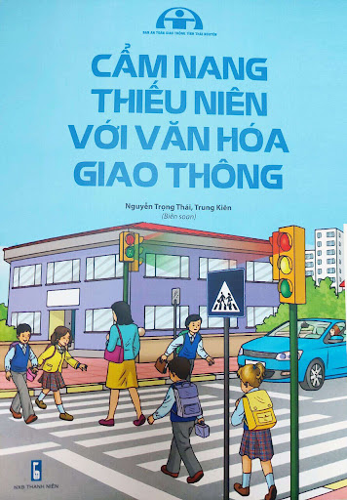
Thưa thầy cô và các em học sinh!
Qua một cuộc điều tra về vấn đề vi phạm an toàn giao thông đã cho chúng ta một kết quả rất đáng buồn đó là
Chi tiết thống kê 8 tháng đầu năm 2025
Tổng số vụ tai nạn: 12.318 vụ
Số người chết: 6.988 người
Số người bị thương: 8.151 người

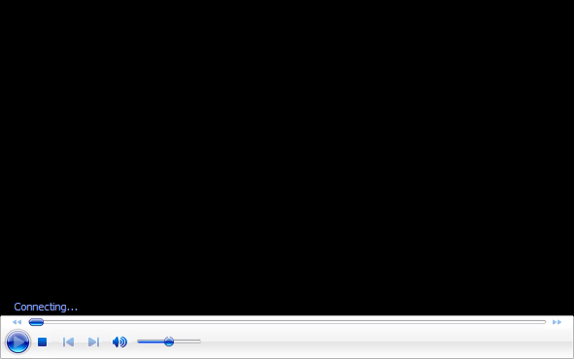

Ai trong chúng ta cũng nhận thấy rõ ràng giữa pháp luật giao thông và “văn hoá giao thông” có mối quan hệ khá khăng khít. Những hành vi, ứng xử “đẹp”, có văn hoá khi tham gia giao thông chỉ có được khi người ta hiểu và tôn trọng luật giao thông. Mặt khác, ý thức về lối sống văn hoá, tôn trọng người cùng tham gia giao thông sẽ là động cơ tốt thúc đẩy mọi người tìm hiểu và chấp hành luật giao thông.
Cuốn sách với phần nội dung mô tả ngắn gọn, dễ hiểu cùng với những hình ảnh minh hoạ thực tế, đã chỉ ra cho bạn đọc thấy được những hậu quả do tai nạn giao thông mang đến, các lỗi vi phạm thường gập khi tham gia giao thông, và xây dựng văn hoá giao thông cho người tham gia giao thông là thiếu niên. Đặc biệt cuốn sách cũng đề cập đến trách nhiệm của các cơ quan quản lí nhà nước, nhà trường, gia đình và xã hội trong việc tăng cường tuyên truyền, phổ biến, quán triệt về luật giao thông đường bộ,…, ngoài những nội dung về ATGT thì cuốn sách cũng giới thiệu đến bạn đọc những biển báo hiệu và đèn tín hiệu đường bộ và bộ câu hỏi và đáp án trắc nghiệm khi tham gia giao thông.
Xây dựng văn hoá giao thông chính là góp phần giáo dục văn hoá, lối sống đẹp cho thế hệ trẻ, đồng thời góp phần bảo đảm an toàn cho chính mình và những người xung quanh
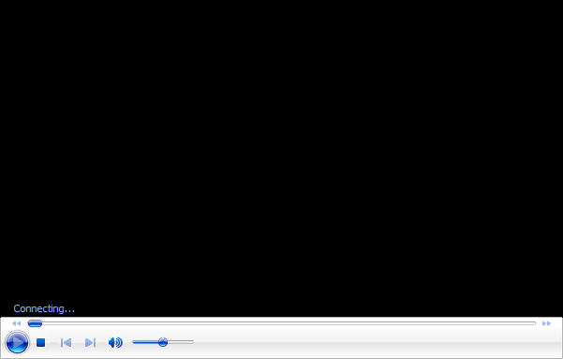
Mở đầu tháng ATGT năm nay và lên kế hoạch thực hiện bền bỉ, liên tục. Thầy cô và các em học sinh trường TH Nguyễn Bỉnh Khiêm hãy là những người tham gia giao thông an toàn và văn minh.
Trân trọng giới thiệu tới thầy cô và các em học sinh cuôn sách: Cẩm nang Thiếu niên với văn hoá giao thông.
Để được khám phá và tìm hiểu thêm những cuốn sách với các chủ đề khác nhau ở trang thư viện điện tử của nhà trường. Phụ huynh và các em học sinh hãy quét mã QR code dưới đây:


